Bài 10: Phần mềm soạn thảo văn bản (tiết 1)
- YÊU CẦU CẦN ĐẠT
  - Kiến thức
    - Nhận biết được biểu tượng và khởi động được phần mềm soạn thảo văn bản.
    - Soạn thảo được văn bản tiếng Việt có chữ hoa, có dấu.
    - Chỉnh sửa văn bản với các thao tác chọn, xoá.
  - Năng lực
- Năng lực chung
- Năng lực tự chủ, tự học: có biểu hiện chú ý học tập, tự giác tìm hiểu bài để hoàn thành tốt nội dung tiết học.
- Năng lực giao tiếp và hợp tác: có biểu hiện tích cực, sôi nổi và nhiệt tình trong hoạt động của lớp. Có khả năng trình bày, thuyết trình… trong các hoạt động học tập.
- Năng lực giải quyết vấn đề và sáng tạo: có biểu hiện tích cực, sáng tạo trong các hoạt động học tập, trò chơi, vận dụng.
- Năng lực đặc thù:
- Nhận thức khoa học: Nhận biết được thao tác chọn, xoá văn bản.
  - Phẩm chất
- Chăm chỉ: tích cực trong việc hoàn thành các hoạt động học tập của cá nhân
- Trách nhiệm: tham gia tích cực vào hoạt động của lớp, tự giác hoàn thành các nhiệm vụ được phân công.
II. ĐỒ DÙNG DẠY HỌC
- Giáo viên: SGK, máy tính, máy chiếu, …
- Học sinh: SGK, vở ghi, …
III. CÁC HOẠT ĐỘNG DẠY HỌC CHỦ YẾU

Hoạt động Khởi động
1. Mục tiêu:
- Tạo tâm thế, sự tò mò, hứng thú để học sinh bắt đầu bài học mới.
2. Nội dung:
- HS cùng nhau tìm hiểu nội dung SGK_43 để trả lời câu hỏi.
3. Sản phẩm:
- HS trả lời được câu hỏi SGK_43.
4. Tổ chức thực hiện:
GV tổ chức hoạt động | Hoạt động của HS | Kết quả/sản phẩm  học tập
Gv đưa ra tình huống trong bài học:  - Trong những bài học trước, em đã soạn thảo văn bản tiếng Việt trong phần mềm trình chiếu.. Văn bản trong bài trình chiếu cần ngắn ngọn, cô đọng. Khi trình bày thông tin chi tiết hơn, chẳng hạn như một bức thư, một bài văn...thì phần mềm trình chiếu không phù hợp. Vậy phần mềm nào phù hợp?  Gv chốt dẫn vào bài. | HS thực hiện thảo luận nhóm để cùng nhau tìm hiểu tình huống mà giáo viên đưa ra. | - Muốn trình bày thông tin cụ thể hơn, chúng ta nên sử dụng phần mềm soạn thảo văn bản.

Hoạt động 1: Soạn thảo văn bản
1. Mục tiêu:
    - Nhận biết được biểu tượng và khởi động được phần mềm soạn thảo văn bản.
    - Soạn thảo được văn bản tiếng Việt có chữ hoa, có dấu.
2. Nội dung
    - HS hoạt động nhóm, tìm hiểu nội dung SGK_43.
3. Sản phẩm
    - HS sử dụng được phần mềm soạn thảo văn bản.
4. Tổ chức thực hiện
GV tổ chức hoạt động | Hoạt động của HS | Kết quả/sản phẩm  học tập
Gv yêu cầu thảo luận nhóm:  ? Em đã soạn thảo văn bản trên máy tính chưa?  ? Em đã dùng phần mềm nào để tạo ra văn bản?  + Màn hình làm việc của phần mềm soạn thảo văn bản được minh hoạ như hình 39 SGK_43.  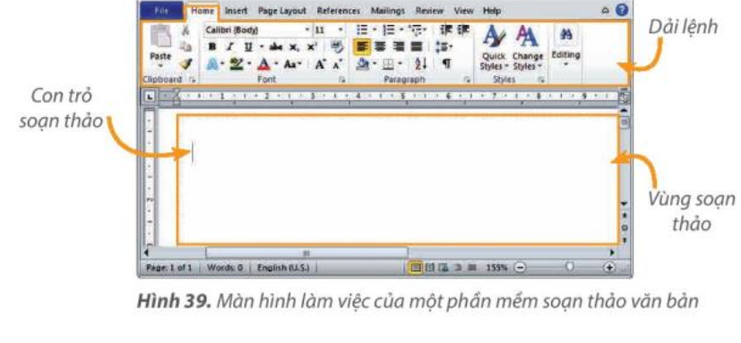  GV nhận xét, chốt kiến thức  Câu hỏi củng cố: Yêu cầu HS trả lời câu hỏi SGK _ 44. | HS hoạt động nhóm để trả lời câu hỏi  2-> 3 nhóm HS trình bày các nội dung mà giáo viên đưa ra trước lớp  2-> 3 HS trả lời câu hỏi. Các HS khác nhận xét | - Phần mềm soạn thảo văn bản giúp em gõ, chỉnh sửa, trình bày và lưu văn bản. Khi gõ phím, kí tự sẽ xuất hiện tại vị trí con trỏ soạn thảo.  - Màn hình phần mềm soạn thảo văn bản gồm: con trỏ soạn thảo, vùng soạn thảo, các dải lệnh.  Câu hỏi : Đáp án A.

Hoạt động 2: Xoá văn bản
1. Mục tiêu:
- Chỉnh sửa văn bản với các thao tác chọn, xoá.
2. Nội dung
    - HS hoạt động nhóm, tìm hiểu nội dung SGK_44.
3. Sản phẩm
    - HS chỉnh sửa được văn bản với thao tác chọn, xoá.
4. Tổ chức thực hiện
GV tổ chức hoạt động | Hoạt động của HS | Kết quả/sản phẩm  học tập
Gv yêu cầu thảo luận nhóm:  ? Sau khi gõ xong đoạn văn bản, em phát hiện ra một vài chỗ gõ sai, em sẽ làm gì để được văn bản đúng?  ? Quan sát hình 40 SGK_44 để biết được nút lệnh xoá kí tự bên phải, bên trái con trỏ soạn thảo.  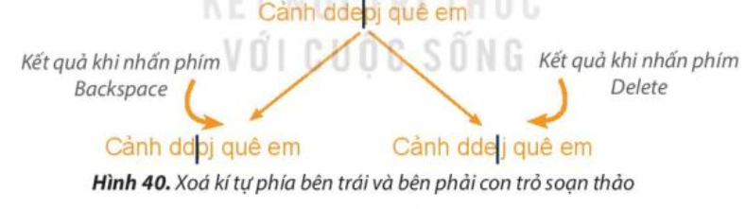  ? Quan sát hình 41 SGK_44 để xoá một phần văn bản.  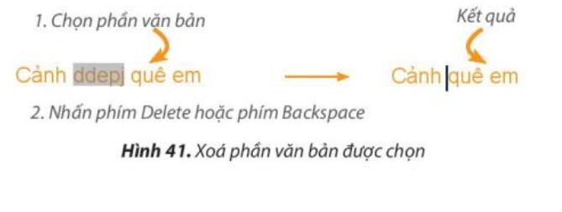  Câu hỏi củng cố: Yêu cầu HS trả lời câu hỏi SGK _ 45. | HS hoạt động nhóm để trả lời câu hỏi  2-> 3 nhóm HS trình bày các nội dung mà giáo viên đưa ra trước lớp  2-> 3 HS trả lời câu hỏi. Các HS khác nhận xét | - Em có thể xoá từng kí tự hoặc một phần văn bản bằng cách sử dụng phím Delete hoặc phím Backspace.  + Phím Delete dùng để xoá kí tự bên phải con trỏ soạn thảo.  + Phím Backspace dùng để xoá kí tự bên trái con trỏ soạn thảo.  Câu hỏi : Đáp án A.

IV. ĐIỀU CHỈNH SAU BÀI DẠY

1. Những điều GV đã thực hiện chưa thành công:
–
2. Những điều GV muốn thay đổi:
–

